Meldebogen 2024
Regionalmeisterschaften Köln, Gerätturnen weiblich,  P-Mannschaft - Qualifikation zum Gruppenentscheid |  | 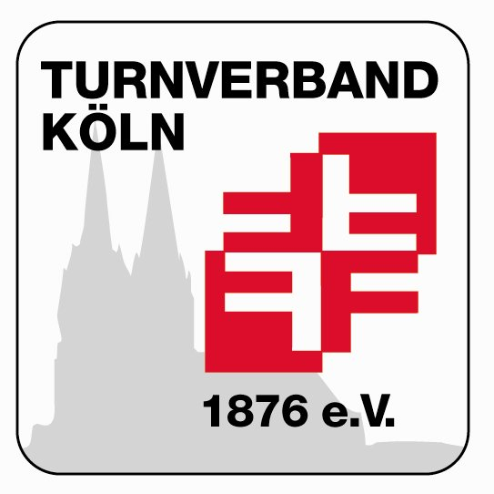
Veranstalter: | Turnverband Köln 1876 e.V., Fachausschuss Gerätturnen weiblich
Ausrichter: | TuS Wesseling
Termin: | 07./08.09 2024 (Meldeschluss: Mittwoch, 23.08.2024)
Ort: | Turnhalle Gesamtschule, Sürther-Straße 191, 50999 Köln- Rodenkirchen

Meldung an:
Fachausschus Turnverband Köln
gtw@turnverband-koeln.de

Absender:
 | Verein:
 | Name:
 | Vorname:
 | Straße / Nr.:
 | PLZ / Ort:
 | Telefon:
 | E-Mail:
Kampfrichter:
 |  | Name | Vorname |  | Mannschaft | Lizenz | Gerät
 | 1
 | 2
 | 3
 | 4
 | 5
 | 6
 | 7
 | 8

Das Meldeformular muss elektronisch ausgefüllt und als editierbares Dokument (kein PDF) verschickt werden. Pro Verein wird nur ein Meldebogen akzeptiert.
Mit der Abgabe der Meldung werden die Bedingungen der Ausschreibung in allen Punkten anerkannt.

Datum: |  | Unterschrift:

